
ประกาศองค์การบริหารส่วนตำบลชะมาย
ที่ 15 /2552
เรื่อง ตรวจการจ้างโครงการก่อสร้างรางระบายน้ำ คสล.ถนนสายหนองเหรียง – คลองจัง
หมู่ที่ 6 ตำบลชะมาย อำเภอทุ่งสง จังหวัดนครศรีธรรมราช
-------------------------------

ตามที่องค์การบริหารส่วนตำบลชะมาย ได้ดำเนินการก่อสร้างรางระบายน้ำ คสล.ถนนสายหนองเหรียง - คลองจัง หมู่ที่ 6 สภาพเดิม ยังไม่มีอาคารระบายน้ำ โดยก่อสร้างรางระบายน้ำ คสล.รูปตัวยู กว้าง 0.30
เมตร ลึกเฉลี่ย 0.40 เมตร ความยาว 172.00 เมตร ตามแบบแปลนองค์การบริหารส่วนตำบลชะมาย พร้อมติดตั้ง
ป้ายโครงการ จำนวน 1 ป้าย
บัดนี้ ผู้รับจ้าง ส่งมอบงานจ้างแล้ว โดยองค์การบริหารส่วนตำบลชะมาย จะทำการตรวจรับงานจ้างในวันที่ 18 พฤศจิกายน 2552 เวลา 10.30 น. โดยพร้อมกัน ณ สถานที่ก่อสร้าง

จึงประกาศให้ทราบโดยทั่วกัน
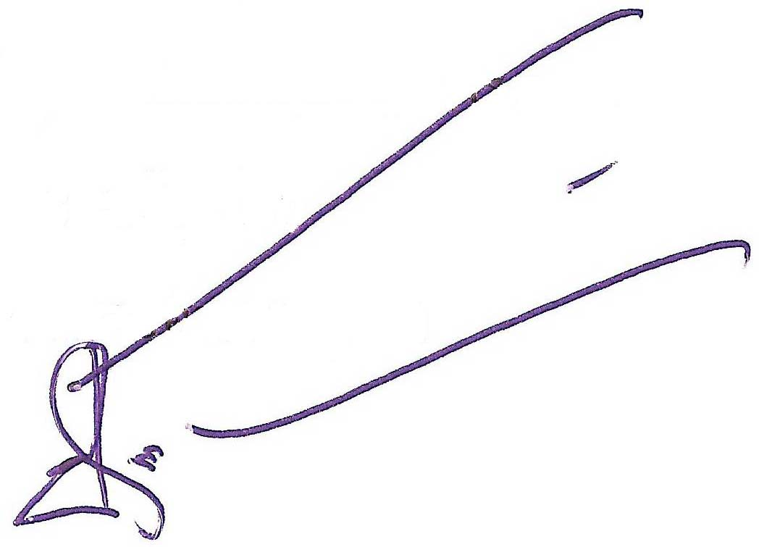

ประกาศ ณ วันที่ 11 พฤศจิกายน พ.ศ.2552

(นายประพัฒน์ รักษ์ศรีทอง)
นายกองค์การบริหารส่วนตำบลชะมาย

